Unikum stärker lärsamarbete med Microsoft Teams
Samarbete väver in Unikum och svenska läroplaner i Microsoft Teams.

Stockholm 2018-09-18
Genom ett samarbete mellan svenska Unikum.net och Microsoft finns nu
300 000 pedagogiska planeringar och kopplingar till svenska läroplaner direkt tillgängligt i Microsofts samarbetsverktyg Teams. Det göra att skolor inte längre behöver välja mellan smidiga verktyg eller koppling till skolans uppdrag, Teams och Unikums ger båda delarna på samma gång.

Microsoft Teams är ett digitalt nav där konversationer, innehåll och appar samlas på ett ställe. Microsoft Teams är en del av Office 365 som underlättar samarbete och dialog i alla delar av skolan.

Över 1 miljon användare har tillgång till Unikum.net i sina skolor idag. En av delarna i Unikum är en bank med över 300 000 pedagogiska planeringar som skapas och delas av lärare över hela landet. Lärare som använder dessa pedagogiska planeringar använder ofta Teams och Office för sitt lärande och för att skapa texter och lösa uppgifter.
Jonas Ryberg, VD och grundare på Unikum - Unikt lärande AB:
- Lärare och elever har fullt upp med lärandet, och de verktyg de använder för att skapa, dela och reflektera behöver samspela på ett naturligt sätt. Med Unikums Teams-app kan pedagogiska planeringar och bedömning nås smidigt direkt från Teams. Vi hoppas detta spar tid och ger lärandet fritt spelrum.

I Sverige har skolor börjat anamma Microsoft Teams i rask takt. Funktionerna i Microsoft Teams gynnar samarbete och kommunikation mellan lärare och elever.
- Vi har nyligen firat Microsoft Teams 1-årsjubileum inom skolan och är mycket glada över den positiva respons verktyget har fått i Sverige och internationellt, säger Joke Palmkvist, ansvarig skola och högre utbildning på Microsoft AB. Microsoft ser positivt på samarbetet med Unikum.net. Unikums sätt att göra läroplaner och planeringar tillgängligt direkt i Teams skapar en ny nivå av enkelhet för både lärare och elever i Sverige, något som många lärare efterfrågar idag.

Kontakt
Joke Palmkvist, ansvarig skola och högre utbildning på Microsoft,
joke.palmkvist@microsoft.com
Jonas Ryberg, VD och grundare, Unikum – Unikt lärande AB,
Jonas.Ryberg@Unikum.net , +46 - 70 - 571 81 49

Om Microsoft
Microsoft är ett av världens ledande techföretag inom molntjänster, programvara och datorer. Vårt mål är att hjälpa våra kunder nå sin fulla potential och skapa nya möjligheter med hjälp av digitala verktyg. Bland våra produkter och tjänster finns bland annat Microsoft Office, Microsoft Windows, Microsoft Cloud, Xbox, LinkedIn, Minecraft, Skype och sökmotorn Bing. Microsoft grundades år 1975 och den svenska verksamheten startades år 1985. Microsoft Sverige har idag cirka 600 medarbetare och kontor i Akalla utanför Stockholm, Göteborg och Linköping. Läs mer på www.microsoft.se.

Om Unikum – Unikt lärande AB
Unikum.net är Sveriges största mobila lärportal för samarbete kring lärande och kvalitet från förskola till vuxenutbildning. Unikum är tillgängligt för över 1 miljon användare i tusentals skolor i Sverige. Idén är enkel: “Unikt lärande för unika barn.” Läs mer på www.unikum.net

Om nationella Skolbanken
Den nationella Skolbanken innehåller över 300 000 pedagogiska planeringar som skapats och delas av lärare över hela landet. Syftet med Skolbanken är att stödja en dela-kultur mellan lärare, så att de kan dela inspiration, öka kvalitet och spara tid i sitt arbete med pedagogiska planeringar i förskola och skola. Skolbanken är tillgänglig utan kostnad för alla, oavsett om de har Unikum eller ej. Läs mer på skolbanken.unikum.net

Bildmapp
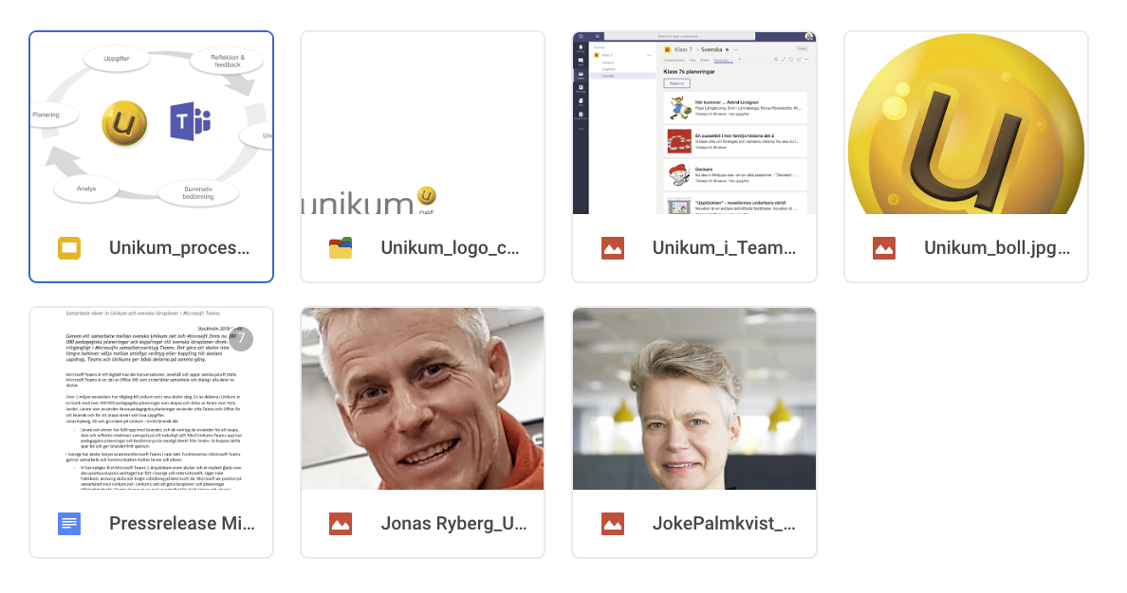
Länk till bildmapp
https://drive.google.com/open?id=1iX-5UJj0-XRtHeqS4Rn0rYURmlzBdl5S

